Отчёт по лабораторной работе №4
  - Создание и процесс обработки программ на языке ассемблера NASM
Андрей Владимирович Колегаев
Аннотация
В данном отчёте представлены результаты выполнения лабораторной работы 4 по освоению процедуры компиляции и сборки программ, написанных на ассемблере NASM.
Содержание

1. Цель работы
Целью работы является освоение процедуры компиляции и сборки программ, написанных на ассемблере NASM.

2. Выполнение лабораторной работы

2.1 Программа Hello world!
Создаю каталог для работы с программами на языке ассемблера NASM (Рисунок 1).
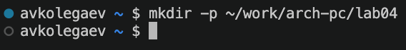
Рисунок 1: Создание каталога для работы с программами на языке ассемблера NASM
Перехожу в созданный каталог и создаю текстовый файл с именем hello.asm (Рисунок 2).
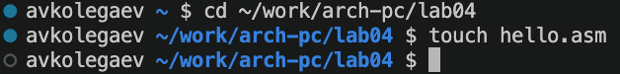
Рисунок 2: Создание текстового файла hello.asm
Редактирую файл hello.asm в текстовом редакторе, добавляя в него код программы Hello world! (Рисунок 3).
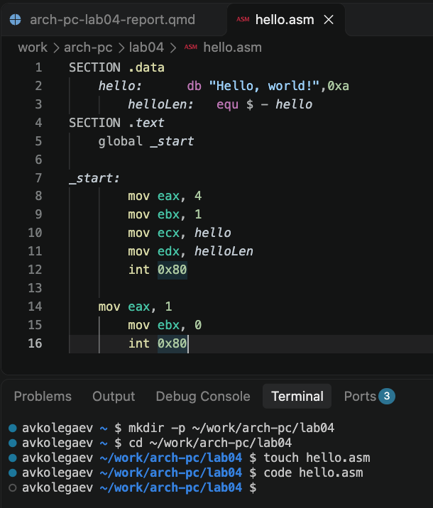
Рисунок 3: Редактирование файла hello.asm

2.2 Транслятор NASM
Компилирую программу Hello world! с помощью транслятора NASM командой nasm -f elf hello.asm и получаю файл hello.o (Рисунок 4).
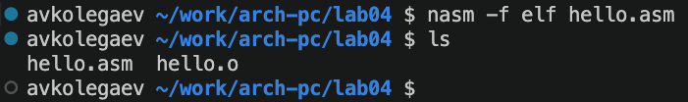
Рисунок 4: Компиляция программы Hello world! с помощью транслятора NASM

2.3 Расширенный синтаксис командной строки NASM
Компилирую файл hello.asm с помощью транслятора NASM, используя расширенный синтаксис командной строки NASM и получаю объектный файл hello.o и файл листинга list.lst (Рисунок 5).
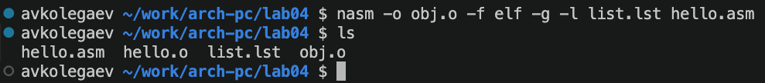
Рисунок 5: Компиляция с использованием расширенного синтаксиса командной строки NASM

2.4 Компоновщик LD
Затем передаю исходный файл на обработку компановщику и проверяю, что исполняемый файл hello был успешно создан (Рисунок 6).
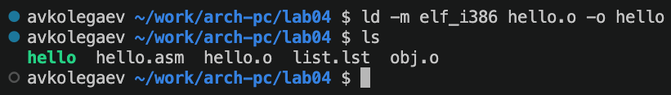
Рисунок 6: Обработка исходного файла компоновщиком LD
Выполняю команду ld -m elf_i386 obj.o -o main и получаю объектный файл obj.o и исполняемый файл main (?@fig-7).

2.5 Запуск исполняемого файла
Находясь в каталоге с исполняемым файлом hello, запускаю его командой ./hello и получаю сообщение “Hello, world!” (?@fig-8).

2.6 Задание для самостоятельной работы
В каталоге ~/work/arch-pc/lab04 с помощью команды cp создаю копию файла hello.asm с именем lab4.asm (Рисунок 7).
Рисунок 7: Создание копии файла hello.asm
С помощью текстового редактора вношу изменения в файл lab4.asm так, чтобы вместо сообщения “Hello, world!” выводились мои фамилия и имя (Рисунок 8).
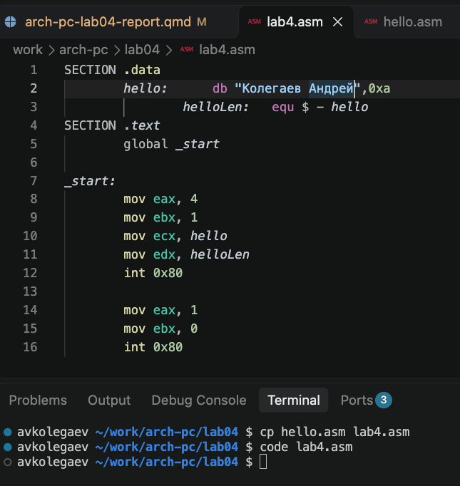
Рисунок 8: Изменение файла lab4.asm
Далее транслирую полученную программу в объектный файл lab4.o, выполняю компоновку и запускаю получившийся исполняемый файл lab4 (Рисунок 9).
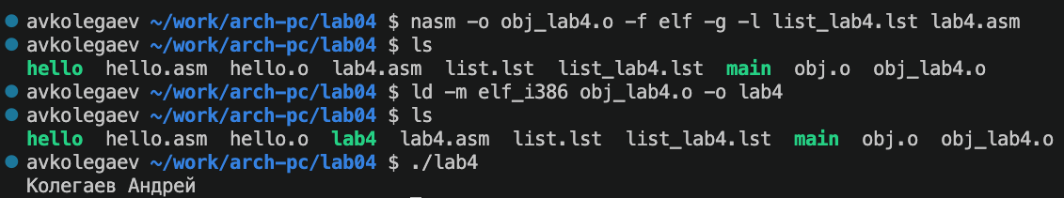
Рисунок 9: Трансляция, компоновка и запуск программы
Копирую файлы hello.asm и lab4.asm в каталог ~/work/study/2026-2027/Архитектура компьютера/arch-pc/labs/lab04/, после чего загружаю их в удалённый репозиторий (Рисунок 10).
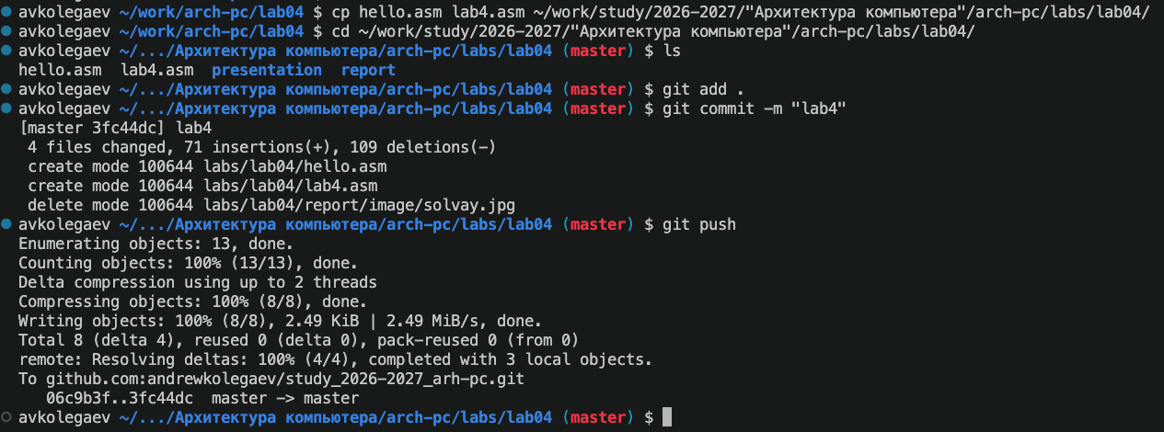
Рисунок 10: Загрузка файлов в удалённый репозиторий

3. Выводы
При выполнении данной лабораторной работы я освоил процедуру компиляции и сборки программ, написанных на ассемблере NASM.

